金钱永不眠！TikTok禁令是为了“国家安全”？

原创 有里儿有面 [有理儿有面](javascript:void(0);)

**有理儿有面**

微信号 youli-youmian

功能介绍 你说是不是

2023-03-06[原文](https://mp.weixin.qq.com/s?__biz=Mzg3MjEyMTYyNg==&mid=2247583813&idx=1&sn=d84a4e55f9d884edfd4aa816de28a030&chksm=8cc3059806438bd2f7c75251439add3e6b9c79400a41535f8f002cd19d491634732d7920ddf3&scene=27#wechat_redirect&cpage=127) 发表于

收录于合集





**全文共2500字，图片10张，预计阅读时间为8分钟。**

**文章首发于“有理儿有面”（youli-youmian），欢迎大家在朋友圈和微信群转发。**

**公众号及其他平台转载请在后台留言。**



▼

3月1日，美国众议院外交事务委员会投票表决，以24票对16票批准有关TikTok禁令的草案，该草案将赋予美国总统拜登禁止TikTok用于美国设备的权力。

就在稍早前2月27日，美国白宫已经给予政府机构30天期限，要求他们在其联邦设备和系统上卸载TikTok。从通过的草案和白宫的行为来看，TikTok被美国禁止已成定局。

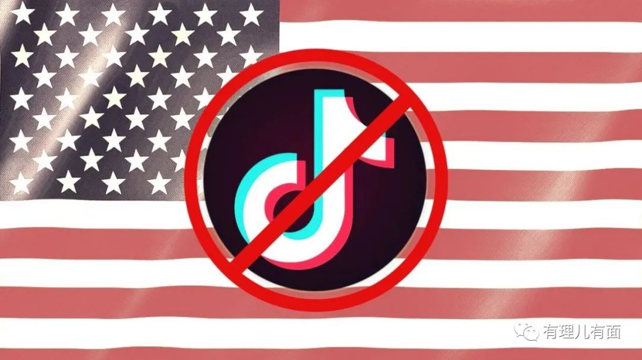

有人说，TikTok被美国禁止是因为其存在泄露美国公民个人信息的隐患；也有人说，是因为其能获取用户数据，影响美国国家安全。目前绝大部分媒体也都是这么解读的，但是，真的是这样吗？

近日，美国基金管理公司Coefficient Capital发布了《2023年社交媒体趋势报告》。研究发现，TikTok在美国Z世代用户群中脱颖而出，并且将持续释放消费潜力。

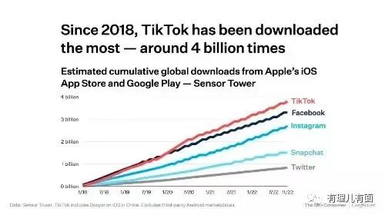

研究显示，根据从安卓系统手机用户的取样，30%的TikTok用户每天都会打开TikTok，只有6%的用户每月只访问一次TikTok。

而当被问及“如果你被困在一个荒岛上，可以选择只访问一个社交平台时，你会选择哪个？”26%的Z世代选择了TikTok。这些研究已经证明，TikTok已经成为美国乃至全球民众最受欢迎的APP。

互联网圈有一句话,比时间和金钱更宝贵的东西,是注意力。在TikTok出现之前，Facebook、Instagram等美国互联网公司的社交APP是绝对的王者。然而近几年，随着TikTok的迅猛发展，其下载量已经超越了Facebook，达到了40亿。**更加可怕的是，美国用户每月在TikTok上约花费30个小时，而在Instagram和Facebook分别只花费8小时和16小时。**

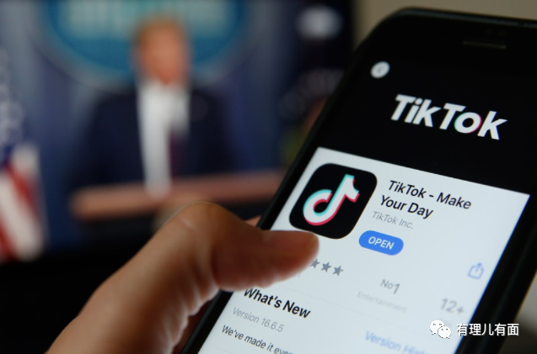

正是因此，在阴云笼罩的2022年广告市场，仅有TikTok广告收入大幅增加，是唯一一个广告收入逆势上扬的大型社交媒体。

据市场研究机构Omdia预计，**2027年，在线视频广告将产生超过3310亿美元的收入，而TikTok将占据其中的37%。TikTok的广告营收或将超过META和YouTube的视频广告营收总和。**

这么一片高达3000亿美元的市场，美国人能让一个中国企业占据吗？显然不能。‍‍‍‍‍‍‍

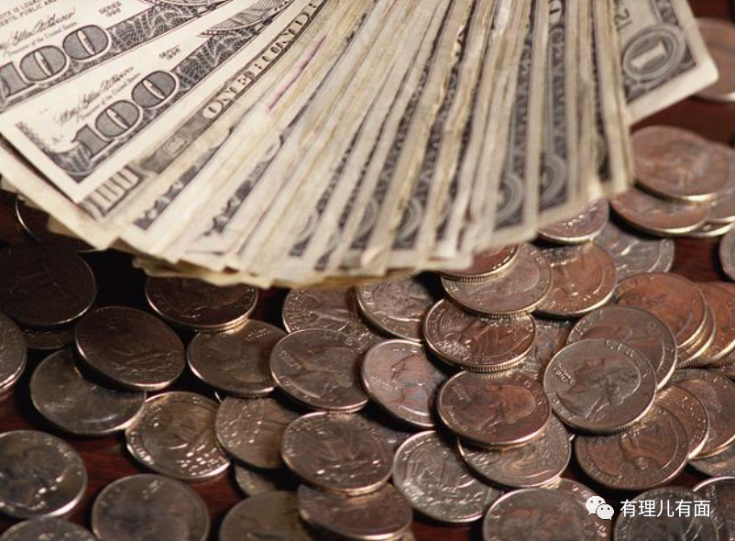

**但这就是美国人的全部小算盘了？当然不是！**

回顾历史，二战后，美国公司开始将高污染和劳动密集型的制造业迁往中国，大搞新殖民主义。美国品牌会以低成本将产品销售给中国的总代理，然后总代理会将其出售给中国的零售商，每个供应链环节都会增加一些费用。美国人赚的是什么钱呢？不是加工费，是品牌溢价，是资本的超额收益！

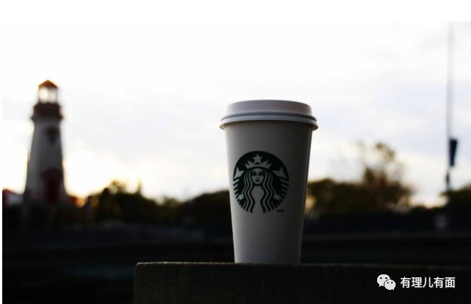

星巴克大家都喝过，一杯星巴克咖啡的出厂价为2元，但添加了星巴克的商标后，它会以5元的价格销售给中国的总代理，然后再以7元的价格卖给本地零售商。最终在中国的星巴克咖啡零售店里，一杯咖啡的价格会涨到26到50元。

整个过程都是由美国精心策划的，旨在建立完整的商业闭环，将最赚钱的品牌和渠道掌握在他们手中。

而TikTok采用闭环电子商务模式。它通过短视频和直播带货，利用算法推荐向用户推送商品信息，并在TikTok上完成支付、接收、退货等整个购物过程。

也就是说，TikTok的模式具有强大的品牌塑造力，可以通过具有较好公众形象的主播弥补品牌不足，不能理解的可以想象李佳琦。有时候我们可能不了解这个品牌，但看到他推荐的是不是就掏了腰包？TikTok还打击了渠道商。

这种品牌和商品的反向输入，不仅会对美国本地商品、供应链带来毁灭性的打击，更重要的是可以通过这个快速通道把中国商品送到世界各地，在国际上形成无数个中国的“星巴克”。

**3000亿美金是蛋，但这种模式可是下金蛋的鸡。蛋都不能给你，何况是鸡？必须干掉你这只，换成我的鸡。**‍‍‍‍‍

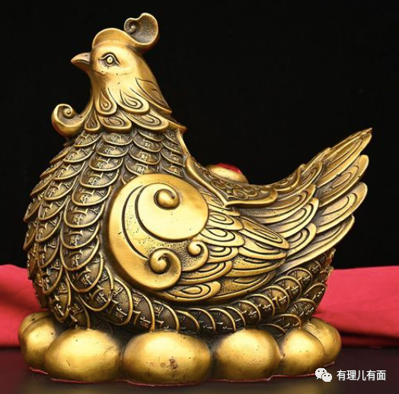

**追溯一下TikTok被打压的前情，资本的力量从未消失。**

2018至2019年，TikTok用户迅速增长。当时Facebook的掌舵人扎克伯格并未产生过多担忧。他在内部会议上说，“TikTok之所以火爆，主要是砸钱推广的结果，一旦停止推广，留存率就会下滑。”

但TikTok的“野蛮生长”击碎了小扎的幻想。脸书对TikTok的焦虑与日俱增，美国非政府组织“美国响应性政治中心”透露，2020年上半年Facebook在游说上的花费比其他任何一家公司都要多，**而游说的重点，就是说服政府对TikTok展开管制**。

美国媒体Buzzfeed透过一位Facebook前雇员的话深刻揭示了打压TikTok的本质。这位雇员说，“Facebook太恼火，他们的产品无法打败TikTok，**便开始将这种竞争带到地缘政治的口水战，来让华盛顿的立法者与TikTok缠斗**。”‍

2020年7月29日，美国众议院司法委员会反垄断小组委员会召开听证会，传唤Facebook的扎克伯格、亚马逊的贝佐斯、谷歌的皮查伊以及苹果的库克参加了6个半小时的反垄断听证会。

就在这场听证会上，无比诡吊的一幕发生了：**针对脸书的质询，是其收购Instagram的目的是否是为了消除潜在的竞争对手。扎克伯格是如何说的呢？他说：中国从美国科技公司窃据技术“是有证据的”。真是驴唇不对马嘴！**

远隔重洋，时过境迁，我们无法知晓扎克伯格到底是在何种心情、何种背景、何种目的、何种动机下发表了上述“怪异”言论，也不知道参加听证会的委员们对此持何种看法。‍‍‍‍‍‍‍‍‍‍

但能看到的是，从那以后，美国政府对**TikTok的打压日甚一日。这样一家冉冉升起的互联网新星，迅速进入了倒计时。‍‍‍‍‍**

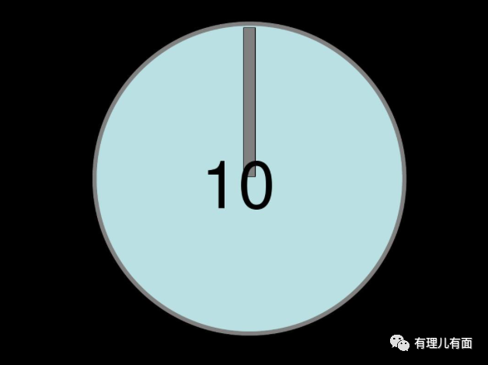

但历史总是如此调皮，扎克伯格不过是为他人做嫁衣。

**资本不但有国家属性，而且有山头和圈子。Facebook、亚马逊、谷歌、苹果“四大资本”代表了互联网界新兴的资本巨头，与民主党联系密切。但不巧的是，当时坐在白宫里的——是共和党。**

共和党的“千古明君”特朗普代表旧资本，而挫败“四大”的图谋，就等于向“OLD MONEY”示好。**于是，特朗普搞了一手漂亮的“智取生辰纲”。在民主党推动强卖TikTok，美国政府顺势下令之际，特朗普将脸书踢出了“允许收购的企业名单”。**

真是漂亮啊！**资本圈摸爬滚打出的老前辈特朗普，用干净利落地一脚告诉小扎，用资本影响政治，你只是弟弟！**

此后，美国各路资本围绕TikTok开展多轮争夺战，TikTok像一条砧板上的鱼，在夹缝中艰难求活。‍‍

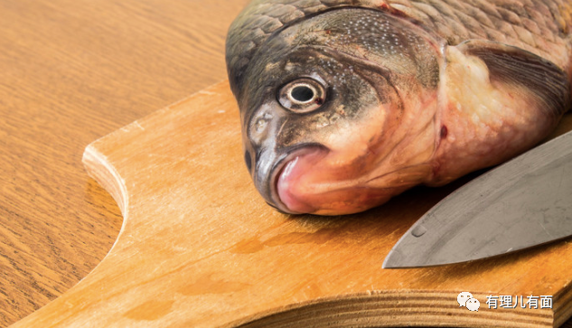

时至今日，靴子终于即将落地。既然各路山大王们都争执不下，为了美利坚资本合众国的团结，咱们不如先宰了这条鱼。

“玩不过就干掉你”，美国政府用实际行动，向我们展现了盎撒人的强盗风格从大航海时代以来，从来没有改变。不给我我就抢，抢不到就毁灭，对非洲人是这样，对印第安人是这样，对清政府是这样，对当今的世界各国还是这样。

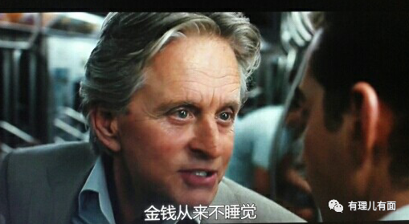

电影《华尔街》中有一句台词，叫“金钱永不眠”。资本逐利，这种本性就像一台永动机，推动着美国政府做出一个又一个贪婪的决定。

至于他们说的为了国家安全？呵呵，那不过是资本吃人时，铺在腿上的餐巾罢了。

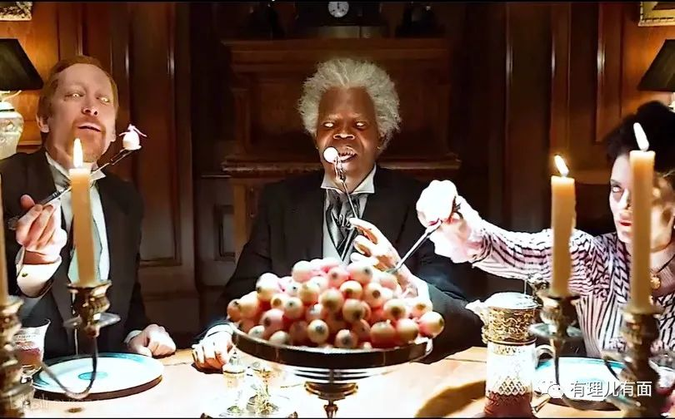

**图片源自网络**





**关注公众号：**

**有理儿有面**

**理   性｜   揭   秘｜   探   讨**







### 精选留言

用户设置不下载评论